**9 классных логопедических упражнений для детей**

*Вместе с логопедом составили подборку артикуляционной гимнастики, которая подготовит малыша к правильному звукопрои*

Бывает, что дети плохо произносят звуки или целые слова. Родители могут помочь ребёнку научиться говорить чётко двумя способами: на своём примере и с помощью артикуляционной гимнастики. Важно также тренировать речевое дыхание, которое способствует правильному звукообразованию. Благодаря ему речь ребёнка становится отчётливой, выразительной и мелодичной.

*Артикуляционная гимнастика может стать частью игры. Достаточно заниматься всего 3–5 минут в день, чтобы увидеть результаты. Рекомендуется выполнять упражнения перед зеркалом, чтобы ребёнок мог самостоятельно контролировать правильность выполнения.*

**Блинчик**

Упражнение подготовит артикуляционный аппарат ребёнка к произношению свистящих и шипящих звуков.

**Как выполнять:** приоткрыть рот, расслабленный язык положить на нижнюю губу, края языка должны касаться уголков рта. Подержать язык в таком положении 5–10 секунд.

**Обратить внимание:** язык должен быть неподвижным и полностью расслабленным. Напряжённый язычок свидетельствует о повышенном тонусе.

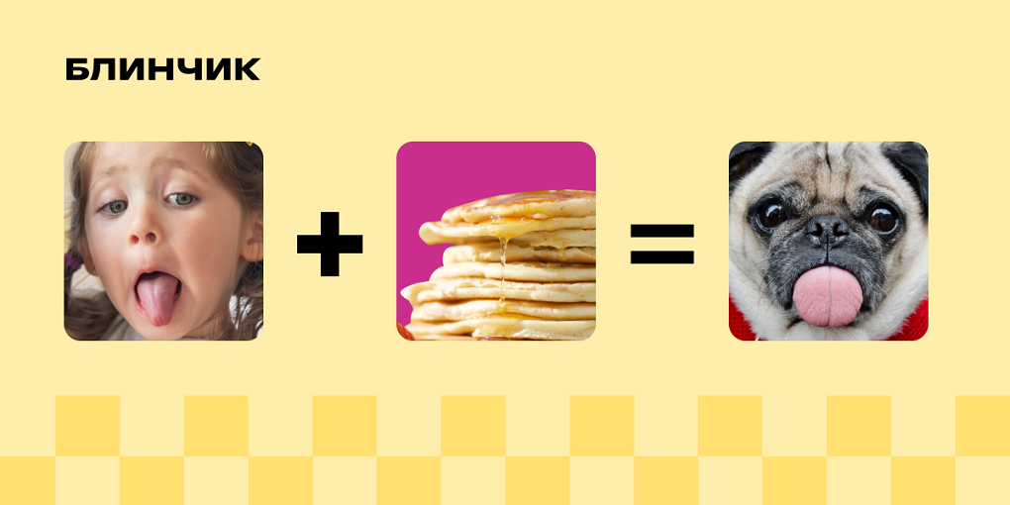

**Иголочка**

Упражнение предназначено для укрепления языка.

**Как выполнять:** улыбнуться и положить широкий язык на нижнюю губу, затем приподнять язык и сделать его узким и острым. Повторить движения 6–7 раз.

**Обратить внимание:** кончик языка не должен загибаться кверху или лежать на нижней губе. Язык губами не зажимать.

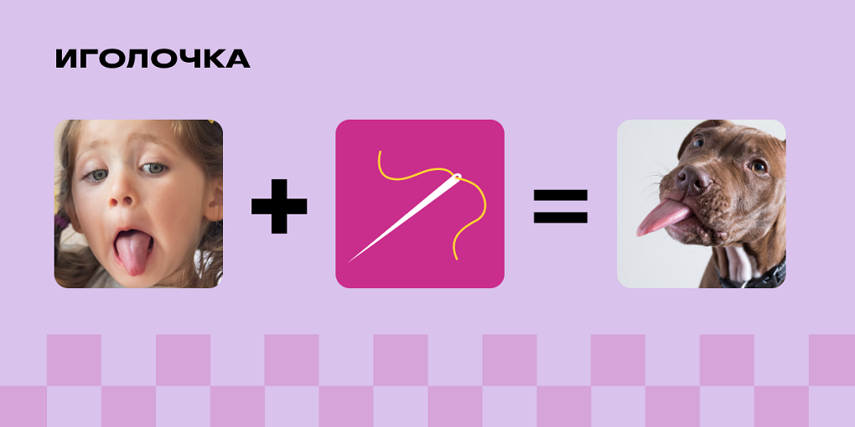

**Вкусное варенье**

Упражнение направлено на подготовку артикуляционного аппарата к произношению звука [ш].

**Как выполнять:** приоткрыть рот и расслабить язык. Широким языком облизать верхнюю губу. Повторять это движение сверху вниз 8–10 раз.

**Обратить внимание:** работать должен только язык, без помощи губ и челюсти. Язык должен быть расслабленным и широким, чтобы его боковые края касались уголков губ.

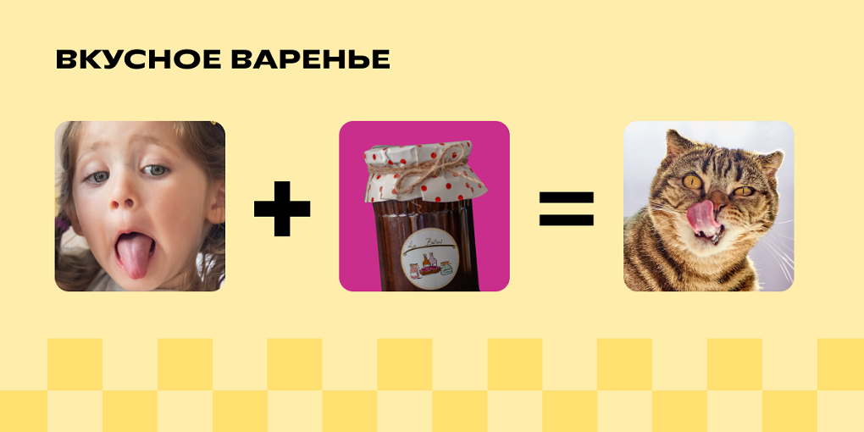

**Часики**

Упражнение направлено на развитие боковых мышц языка и координацию движения (право — лево).

**Как выполнять:** широко открыть рот. Язык передвигать из стороны в сторону, потянув к уголкам рта, изображая часы-ходики. Повторить движение 5–6 раз.

**Обратить внимание:** нижняя челюсть должна быть неподвижна.

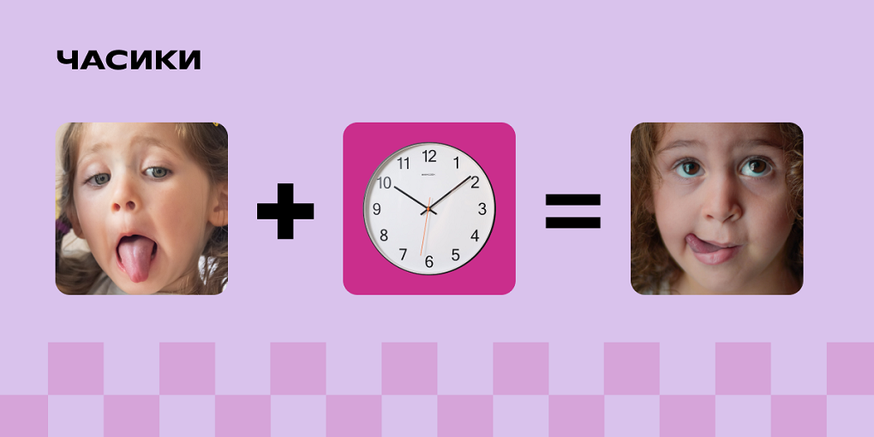

**Качели**

Упражнение направлено на укрепление мышц языка для верхнего подъёма, подготовка к произношению звуков [р], [р’], [л] и [л’].

**Как выполнять:** открыть рот и улыбнуться. Кончиком языка последовательно дотрагиваться до верхней и нижней губы, будто движение идёт от носа до подбородка и обратно. Выполнять упражнение 5–6 раз.

**Обратить внимание:** работает только язык, нижняя челюсть неподвижна.

*Если у малыша не получается выполнять это упражнение, можно предложить ему тянуться языком к верхним и нижним зубам, но рот всё так же должен быть широко открыт.*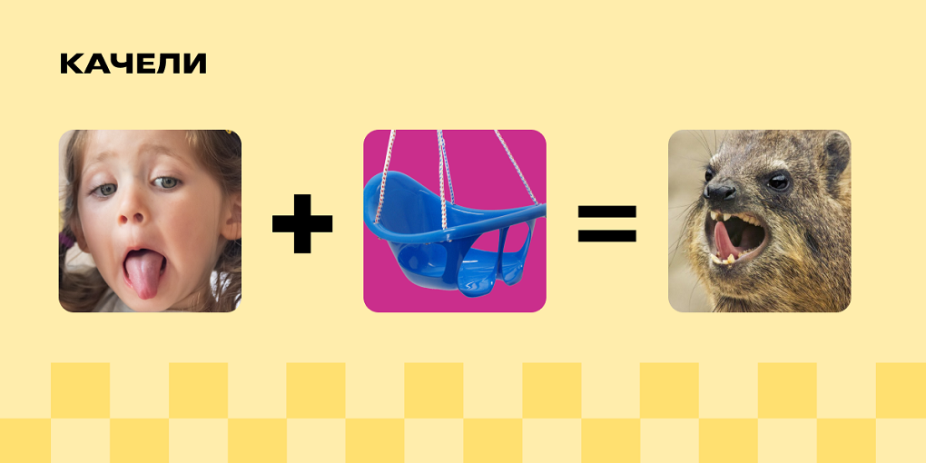

**Дятел**

Упражнение поможет малышу научиться правильно произносить звук [р]. Звук [д] — основополагающий при постановки звука [р], так как помогает длительно удерживать язык наверху.

**Как выполнять:** улыбнуться и открыть широко рот, постучать твёрдым кончиком языка за верхними зубами, при этом чётко и многократно произнести звук [д]. Сначала медленно, затем увеличить темп. Упражнение выполнять 10–15 секунд.

**Обратить внимание:** нижняя челюсть неподвижна, рот всё время открыт, губы в улыбке. Кончик языка напряжён, он не должен подворачиваться, а звук должен быть в виде чёткого удара.

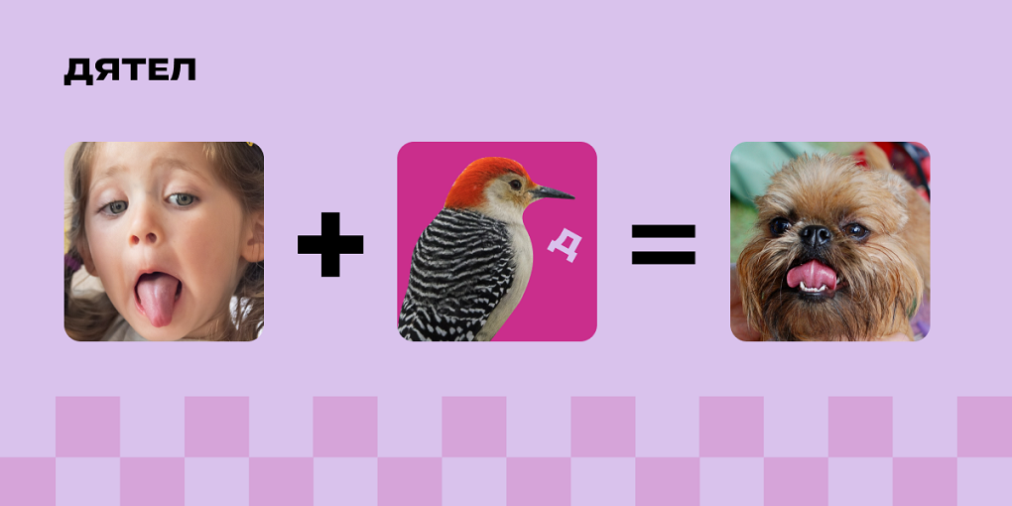

**Грибок**

Упражнение направлено на подготовку артикуляционного аппарата для произношения звуков [р] и [р’].

**Как выполнять:** широко открыть рот и улыбнуться. Прижать язык к нёбу всей поверхностью и не отрывать его. Тянуть нижнюю челюсть вниз, чтобы растягивалась подъязычная связка (уздечка). Язык будет похож на грибок. Удерживать язык в таком положении 10 секунд.

**Обратить внимание:** язык должен быть плоским и плотно прижиматься к нёбу всей поверхностью. Подъязычная связка натянута, как тонкая ножка гриба.

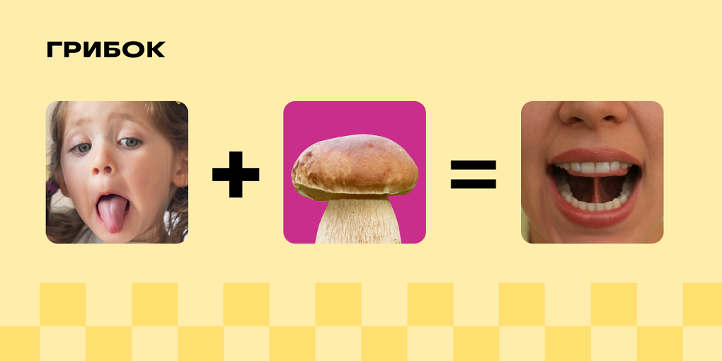

**Лошадка**

Упражнение хорошо растягивает подъязычную связку и укрепляет верхний подъём, подготавливает артикуляционный аппарат малыша для произношения звуков [ж], [ш], [ч’], [щ’], [р] и [р’].

**Как выполнять:** улыбнуться, показать зубы, приоткрыть рот и прижать язык к нёбу, как в упражнении «Грибок», а затем пощёлкать кончиком языка. Рот должен быть открыт широко, чтобы тянулась подъязычная связка.

**Обратить внимание:** нижняя челюсть должна быть неподвижна.

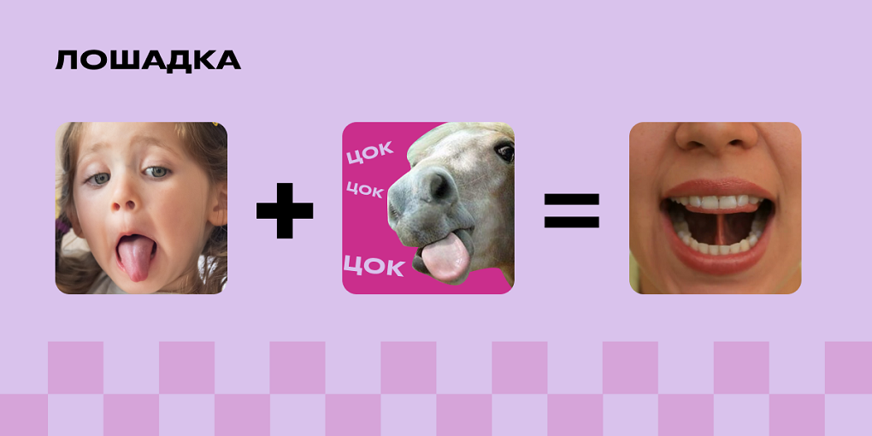

**Гармошка**

Упражнение подготавливает артикуляционный аппарат к произношению звуков [р] и [р’].

**Как выполнять:** широко открыть рот и улыбнуться. Прижать язык к нёбу, как в упражнении «Грибок». Язык от нёба не отрывать. Опускать и поднимать нижнюю челюсть, растягивая подъязычную связку.

**Обратить внимание:** язык должен быть плоским и плотно прижатым к нёбу всей поверхностью. При повторении упражнения малыш должен стараться открывать рот всё шире и всё дольше удерживать язык в верхнем положении.

